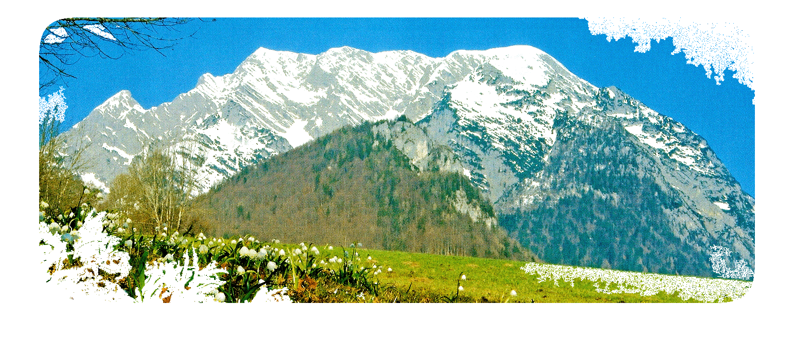
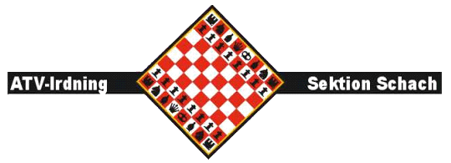

Einladung zum

3. Grimming-Aktivschach-Turnier
und zugleich
Obersteir. Schnellschachmeisterschaft

im Grimmingsaal der HBLFA Raumberg-Gumpenstein
.
am Samstag, 26. April 2008 - Beginn: 10:00 Uhr

Nenngeld: € 10,00 – € 5,00 für Jugendliche bis 16 Jahre
(Nennungsschluss: 9:30 h am Wettkampftag)

Modus: 7 Runden Schweizer System
nach Aktivschach-Regeln: Bedenkzeit pro Spieler
30 Minuten – Schreibpflicht bis 5 Min. vor Klappenfall)

Wertung | Preise und Preisgeld
- Kategorie ab ELO 1750  - Kategorie bis ELO 1749  - Jugendwertung U 16  - Damenpreis  - Seniorenpreis | - Trophäen für die 3 besten Spieler der 2 ELO-Kategorien und Jugend  Obersteirischer Schnellschachmeister:  - € 100,00 – 2. € 70,00 – 3. € 50,00  - Viele schöne Sachpreise  - Verlosung Grimming-Rundflug

Anmeldung: ATV IRDNING – Sektion Schach
Josef Schiestl, 8943 Aigen im Ennstal 62
Mail: josef.schiestl@wkstmk.at
Tel. 03682/23549 (Büro 8:00 – 12:00 h)
Tel. 0676/7223915 (am Wettkampftag
bei Mannschaftsführer H. Gampersberger)

Spielleitung: DI Werner Süss

Auf eine rege Teilnahme freut sich der ATV-IRDNING-Sektion Schach.

Anfahrt über Trautenfels nach Irdning – Richtung Donnersbach – Raumberg (Verkehrstafeln beachten!) – Parkplatz bei der landwirtschaftlichen Fachschule

Aus Organisationsgründen ersuchen wir um Voranmeldung!

